**Aufgaben des Supply Chain Controllings**

**[Title]**

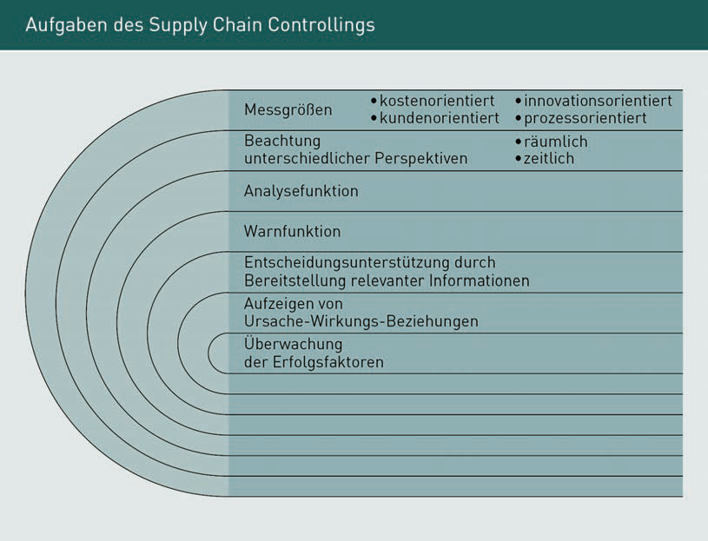

|  |  |
| --- | --- |
| Messgrößen |  |
| kostenorientiert |  |
| kundenorientiert |  |
| innovationsorientiert |  |
| prozessorientiert |  |
| Beachtung unterschiedlicher Perspektiven |  |
| räumlich |  |
| zeitlich |  |
| Analysefunktion |  |
| Warnfunktion |  |
| Entscheidungsunterstützung durch Bereitstellung relevanter Informationen |  |
| Aufzeigen von Ursache-Wirkungs-Beziehungen |  |
| Überwachung der Erfolgsfaktoren |  |

**Positive Rückkopplungsschleife**

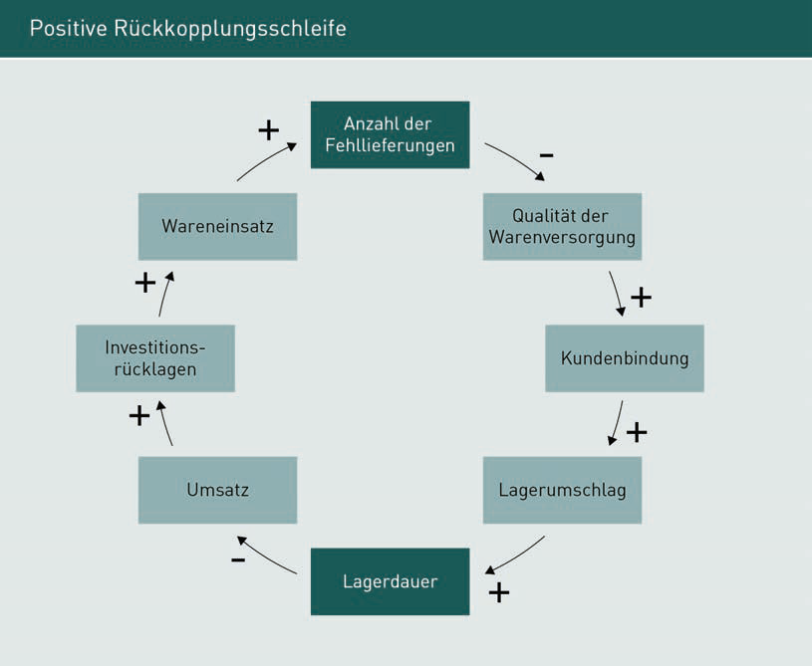

|  |  |
| --- | --- |
| Anzahl der Fehllieferungen |  |
| Qualität der Warenversorgung |  |
| Kundenbindung |  |
| Lagerumschlag |  |
| Lagerdauer |  |
| Umsatz |  |
| Investitionsrücklagen |  |
| Wareneinsatz |  |

**Beziehungscontrolling**

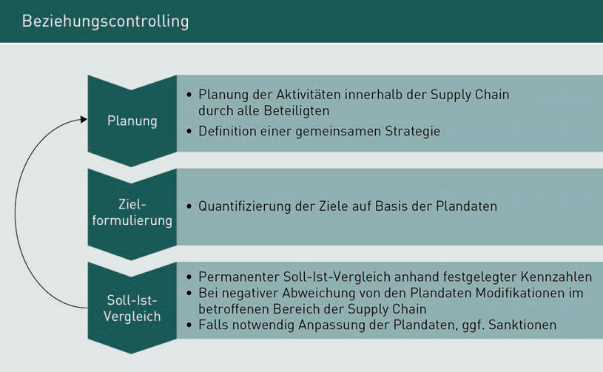

|  |  |
| --- | --- |
| Planung |  |
| Planung der Aktivitäten innerhalb der Supply Chain durch alle Beteiligten |  |
| Definition einer gemeinsamen Strategie |  |
| Zielformatierung |  |
| Quantifizierung der Ziele auf Basis der Plandaten |  |
| Soll-Ist-Vergleich |  |
| permanenter Soll-Ist-Vergleich anhand festgelegter Kennzahlen |  |
| bei negativer Abweichung von den Plandaten Modifikationen im betroffenen Bereich der Supply Chain |  |
| falls notwendig Anpassung der Plandaten, ggf. Sanktionen |  |

**Das DuPont-Kennzahlensystem**

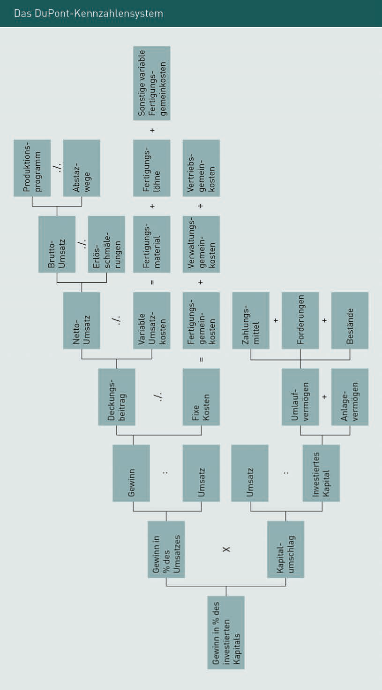

|  |  |
| --- | --- |
| sonstige variable Fertigungsgemeinkosten |  |
| Produktionsprogramm |  |
| Absatzwege |  |
| Fertigungslöhne |  |
| Vertriebsgemeinkosten |  |
| Brutto-Umsatz |  |
| Erlösschmälerungen |  |
| Fertigungsmaterial |  |
| Verwaltungsgemeinkosten |  |
| Netto-Umsatz |  |
| variable Umsatzkosten |  |
| Fertigungsgemeinkosten |  |
| Zahlungsmittel |  |
| Forderungen |  |
| Bestände |  |
| Deckungsbeitrag |  |
| fixe Kosten |  |
| Umlaufvermögen |  |
| Anlagevermögen |  |
| Gewinn |  |
| Umsatz |  |
| investiertes Kapital |  |
| Gewinn in % des Umsatzes |  |
| Kapitalumschlag |  |
| Gewinn in % des investierten Kapitals |  |

**Strategische und operative Kennzahlen in der Supply Chain (SC)**

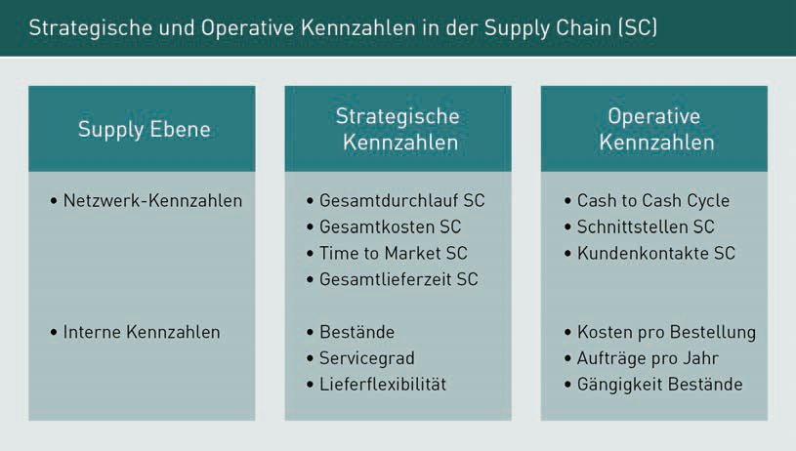

|  |  |
| --- | --- |
| Supply Ebene |  |
| Netzwerkkennzahlen |  |
| interne Kennzahlen |  |
| strategische Kennzahlen |  |
| Gesamtdurchlauf SC |  |
| Gesamtkosten SC |  |
| Time to Market SC |  |
| Gesamtlieferzeit SC |  |
| Bestände |  |
| Servicegrad |  |
| Lieferflexibilität |  |
| operative Kennzahlen |  |
| Cash to Cash Cycle |  |
| Schnittstellen SC |  |
| Kundenkontakte SC |  |
| Kosten pro Bestellung |  |
| Aufträge pro Jahr |  |
| Gängigkeit Bestände |  |

**Leistungs- und Kostenkennzahlen**

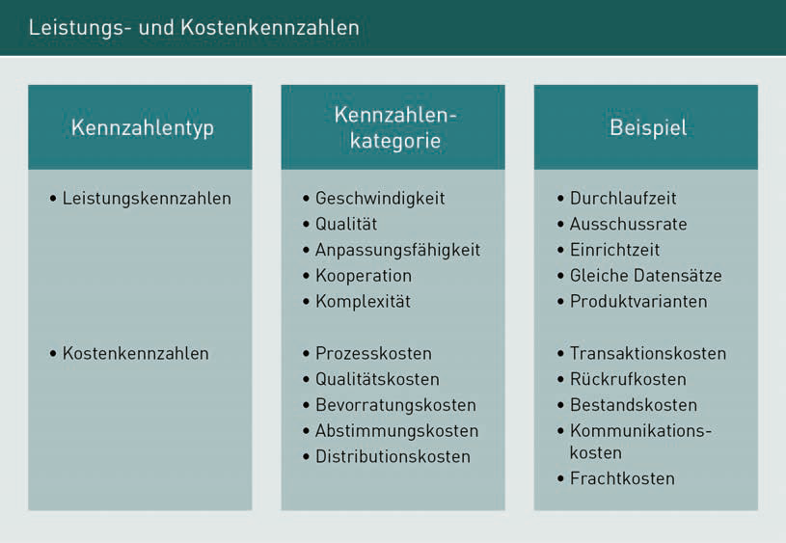

|  |  |
| --- | --- |
| Kennzahlentyp |  |
| Leistungskennzahlen |  |
| Kostenkennzahlen |  |
| Kennzahlenkategorie |  |
| Geschwindigkeit |  |
| Qualität |  |
| Anpassungsfähigkeit |  |
| Kooperation |  |
| Komplexität |  |
| Prozesskosten |  |
| Qualitätskosten |  |
| Bevorratungskosten |  |
| Abstimmungskosten |  |
| Distributionskosten |  |
| Durchlaufzeit |  |
| Ausschussrate |  |
| Einrichtzeit |  |
| gleiche Datensätze |  |
| Produktvarianten |  |
| Transaktionskosten |  |
| Rückrufkosten |  |
| Bestandskosten |  |
| Kommunikationskosten |  |
| Frachtkosten |  |

**Grafiken zur Kennzahlenvisualisierung**

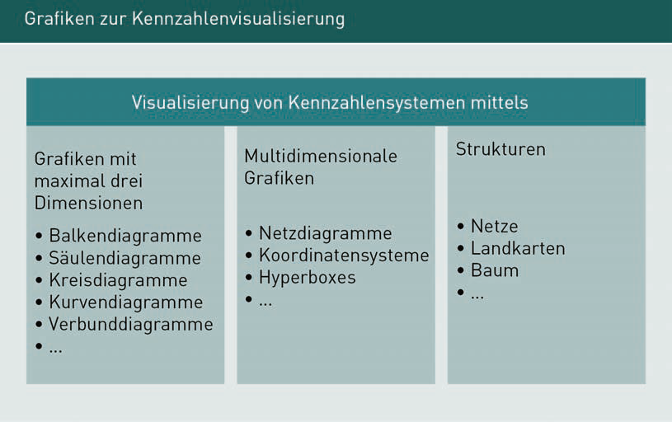

|  |  |
| --- | --- |
| Grafiken mit maximal drei Dimensionen |  |
| Balkendiagramme |  |
| Säulendiagramme |  |
| Kreisdiagramme |  |
| Kurvendiagramme |  |
| Verbunddiagramme |  |
| multidimensionale Grafiken |  |
| Netzdiagramme |  |
| Koordinatensysteme |  |
| Hyperboxes |  |
| Strukturen |  |
| Netze |  |
| Landkarten |  |
| Baum |  |

**Kennzahlenspinne**

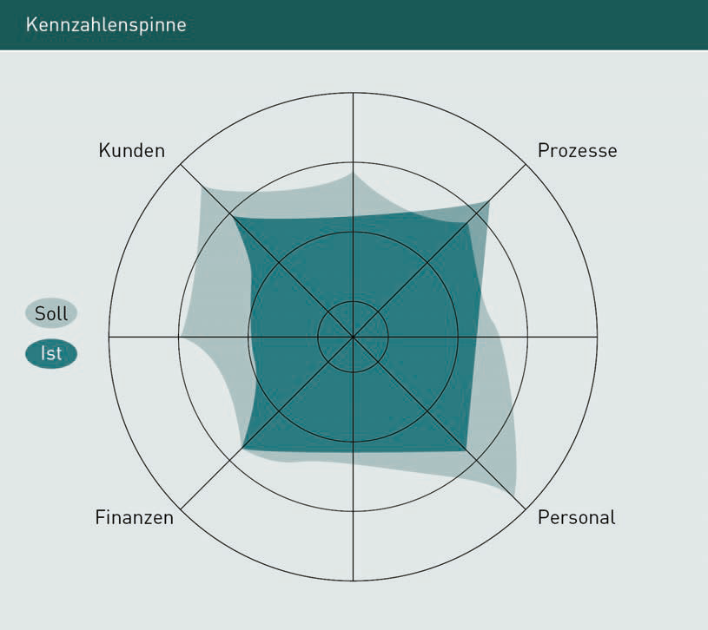

|  |  |
| --- | --- |
| Prozesse |  |
| Kunden |  |
| Personal |  |
| Finanzen |  |
| Soll |  |
| Ist |  |

**Kennzahlendiagramm**

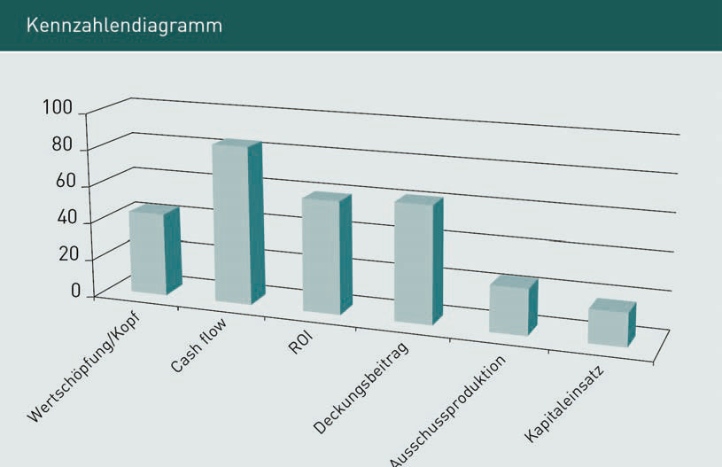

|  |  |
| --- | --- |
| Wertschöpfung/Kopf |  |
| Cash Flow |  |
| ROI |  |
| Deckungsbeitrag |  |
| Ausschussproduktion |  |
| Kapitaleinsatz |  |

**Beispiel für eine Supply Chain Map**

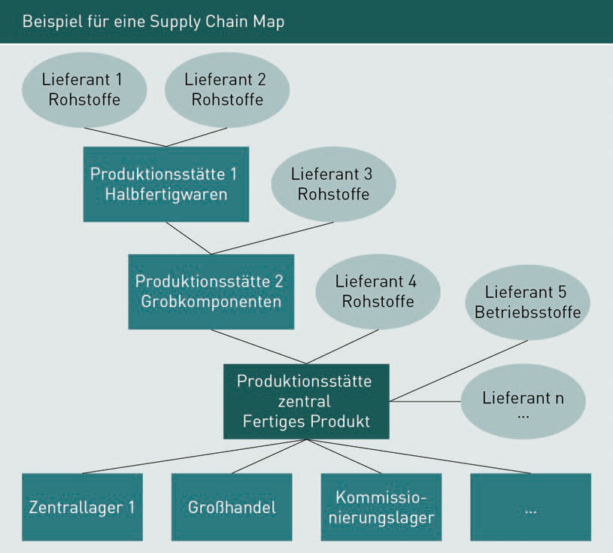

|  |  |
| --- | --- |
| Lieferant 1 Rohstoffe |  |
| Lieferant 2 Rohstoffe |  |
| Lieferant 3 Rohstoffe |  |
| Lieferant 4 Rohstoffe |  |
| Lieferant 5 Betriebsstoffe |  |
| Lieferant n … |  |
| Produktionsstätte 1 Halbfertigwaren |  |
| Produktionsstätte 2 Grobkomponenten |  |
| Produktionsstätte zentral fertiges Produkt |  |
| Zentrallager 1 |  |
| Großhandel |  |
| Kommissionierungslager |  |

**Beispiel einer einfachen Wertschöpfungskette**

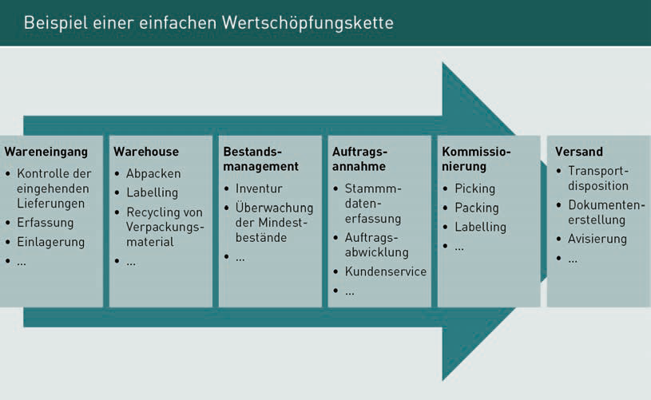

|  |  |
| --- | --- |
| Wareneingang |  |
| Kontrolle der eingehenden Lieferungen |  |
| Erfassung |  |
| Einlagerung |  |
| Warehouse |  |
| Abpacken |  |
| Labelling |  |
| Recycling von Verpackungsmaterial |  |
| Bestandsmanagement |  |
| Inventur |  |
| Überwachung der Mindestbestände |  |
| Auftragsannahme |  |
| Stammdatenerfassung |  |
| Auftragsabwicklung |  |
| Kundenservice |  |
| Kommissionierung |  |
| Picking |  |
| Packing |  |
| Versand |  |
| Transportdisposition |  |
| Dokumentenerstellung |  |
| Avisierung |  |

**Komprimierung zu Hauptprozessen**

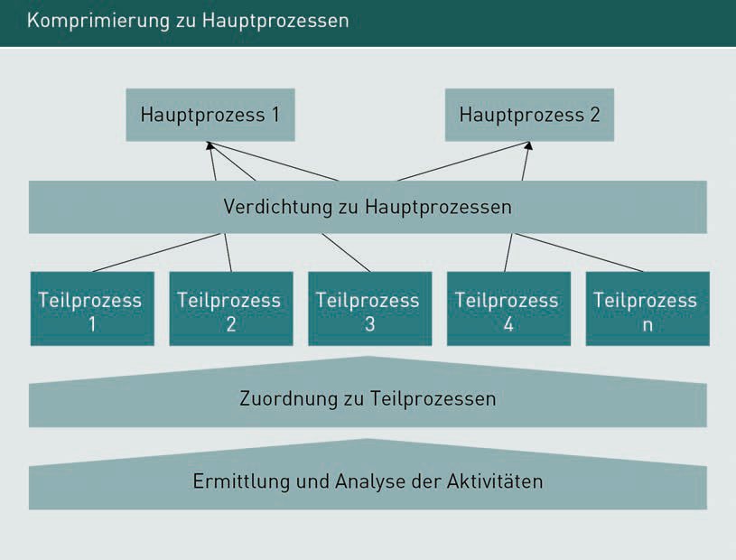

|  |  |
| --- | --- |
| Hauptprozess 1 |  |
| Hauptprozess 2 |  |
| Verdichtung zu Hauptprozessen |  |
| Teilprozess 1 |  |
| Teilprozess 2 |  |
| Teilprozess 3 |  |
| Teilprozess 4 |  |
| Teilprozess n |  |
| Zuordnung zu Teilprozessen |  |
| Ermittlung und Analyse der Aktivitäten |  |

**Von der Risikoquelle zum Unternehmenserfolg**

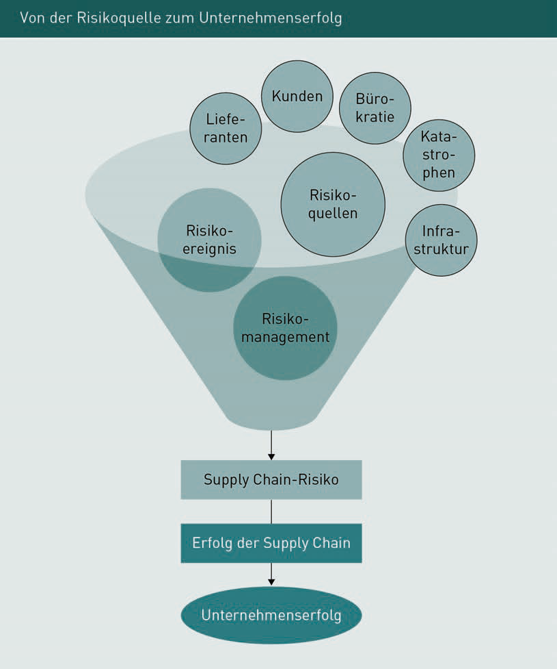

|  |  |
| --- | --- |
| Lieferanten |  |
| Kunden |  |
| Bürokratie |  |
| Katastrophen |  |
| Infrastruktur |  |
| Risikoquellen |  |
| Risikoereignis |  |
| Risikomanagement |  |
| Supply-Chain-Risiko |  |
| Erfolg der Supply Chain |  |
| Unternehmenserfolg |  |

**Risikoregelkreis**

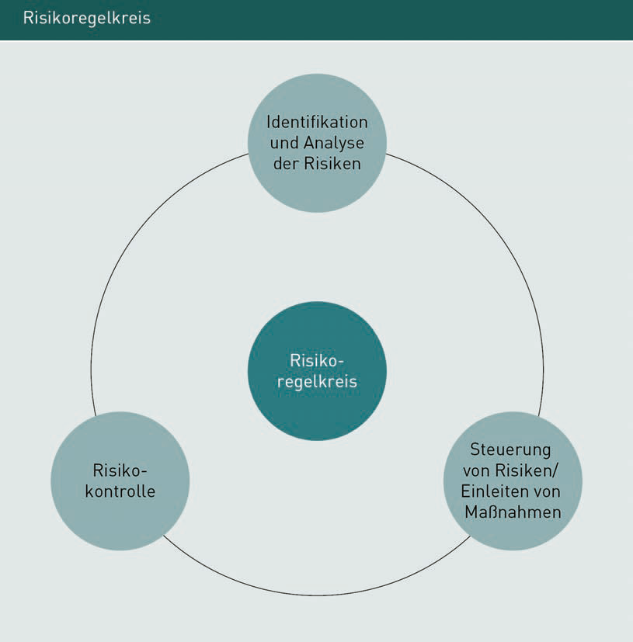

|  |  |
| --- | --- |
| Identifikation und Analyse der Risiken |  |
| Risikoregelkreis |  |
| Steuerung von Risiken/Einleiten von Maßnahmen |  |
| Risikokontrolle |  |

**Die fünf generischen Probleme in der Organisationsgestaltung**

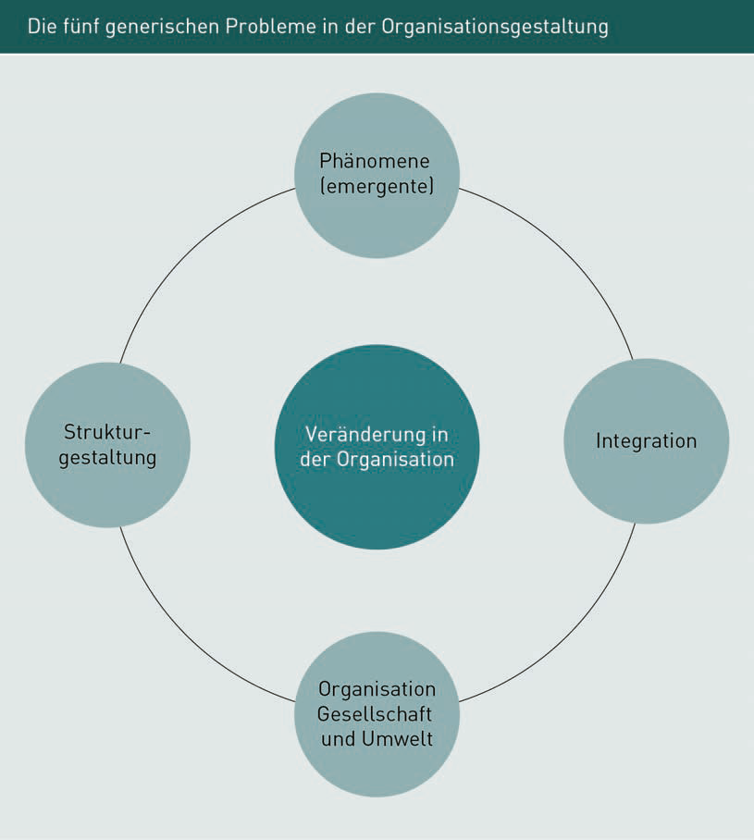

|  |  |
| --- | --- |
| Phänomene (emergente) |  |
| Integration |  |
| Veränderung in der Organisation |  |
| Organisation Gesellschaft und Umwelt |  |
| Strukturgestaltung |  |

**Simulation**

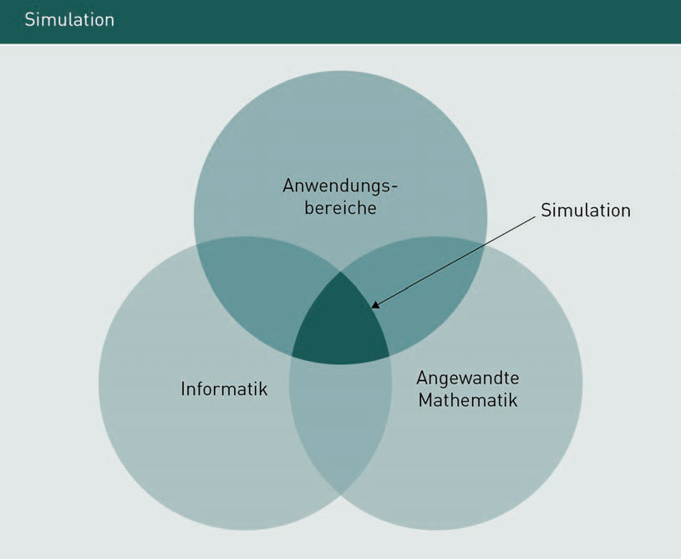

|  |  |
| --- | --- |
| Anwendungsbereiche |  |
| Simulation |  |
| Informatik |  |
| angewandte Mathematik |  |

**Data-Warehouse-Architektur**

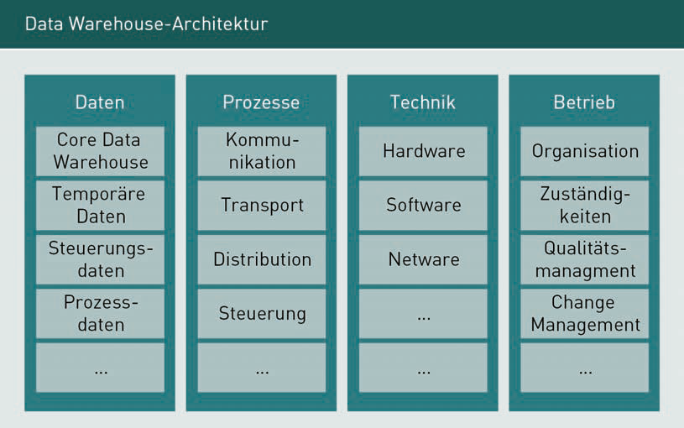

|  |  |
| --- | --- |
| Daten |  |
| Core Data Warehouse |  |
| temporäre Daten |  |
| Steuerungsdaten |  |
| Prozessdaten |  |
| Prozesse |  |
| Kommunikation |  |
| Transport |  |
| Distribution |  |
| Steuerung |  |
| Technik |  |
| Hardware |  |
| Software |  |
| Netware |  |
| Betrieb |  |
| Organisation |  |
| Zuständigkeiten |  |
| Qualitätsmanagement |  |
| Change Management |  |

**Datenarchitektur in neun Punkten**

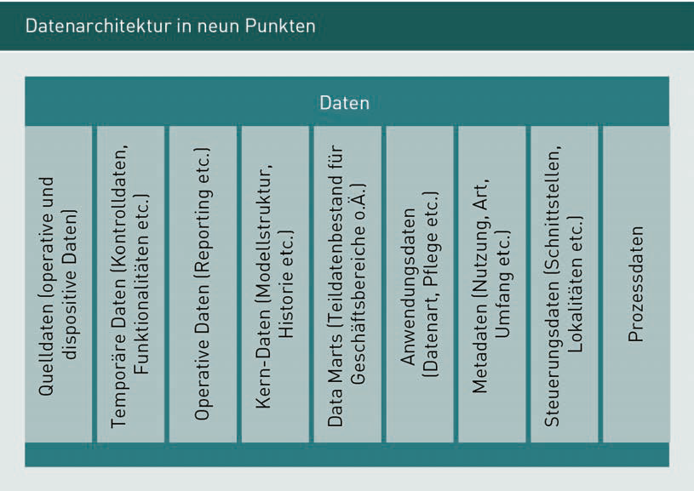

|  |  |
| --- | --- |
| Daten |  |
| Quelldaten (operative und dispositive Daten) |  |
| temporäre Daten (Kontrolldaten, Funktionalitäten etc.) |  |
| operative Daten (Reporting etc.) |  |
| Kern-Daten (Modellstruktur, Historie etc.) |  |
| Data Marts (Teildatenbestand für Geschäftsbereiche o. Ä.) |  |
| Anwendungsdaten (Datenart, Pflege etc.) |  |
| Metadaten (Nutzung, Art, Umfang etc.) |  |
| Steuerungsdaten (Schnittstellen, Lokalität etc.) |  |
| Prozessdaten |  |